【人教版】小学数学三年级上册期末（试卷一）
（完卷时间：60分钟）
一、填空。19分（4+2+6+2+2+3）
1、一年有（ ）个月，2011年2月份有（ ）天，第三季度的月份是（ ），共有（ ）天。
2、一天有（ ）小时，在一天的时间里时针正好走（ ）圈。
3、在○里填上“＞”、“＜”、“＝”。
30×3○20×3 1kg○900g 600kg○6t
600÷9○360÷6 800+2○800×2 90+0○90－0
4、右面的转盘，指针最有可能指向（ ）号区域。指向单号 3
2
4
区域的可能性和指向双号区域的可能性相比，指向（ ） 1
5
区域的可能性大。
5、估一估这张试卷的长约是（ ），宽约是（ ）。
6、请你填出每筒乒乓球多少元。
物品名称 | 单价 | 数量 | 总价
足 球 | 75元 | 2个 | 213元
乒乓球 |  | 3筒 | 213元
二、判断。4分（对的打“√”，错的打“×” ）
1、17个百是170。 （ ）
2、最大的三位数乘最大一位数，积是三位数。 （ ）
4、40×5的积末尾有一个零。 （ ）
5、要检查两个数相除的商（没有余数）是否正确，
不可以用除数÷商来验算。 （ ）

三、选择。5分（把正确答案的序号填在括号里）
1、6个苹果大约重（ ）。
① 1千克 ② 1克 ③ 50克 ④ 100千克
2、下面年份是闰年的有（ ）。
① 1949年 ② 1996年 ③ 2003年 ④ 2008年
3、下面各题商最接近140的算式是（ ）。
① 846÷6 ② 480÷4 ③ 417÷3 ④ 580÷5
四、按要求计算。35分（16+19）
1、直接写得数。16分
700×4 = 103×3 = 500÷5 = 17 + 18 =
300×5 = 840÷4 = 420×1 = 96÷3 =
88÷2 = 5600÷7 = 480÷6 = 380×0×25=
240÷6 = 18×3 = 300 + 400 = 100－60÷6 =
2、计算。19分（5×3+4 ）
306×5= 576÷8= 814÷4=
验
算

（60+80）÷7 894－60×3 6×29×5

五、按要求作答。11分（3+5+3）
1．配菜。
星期一 菜谱
荤菜： 鱼
牛排
素菜：
右边的菜谱有2个荤菜，如果想让菜谱的荤、素菜
一共有6种不同的搭配方法(一荤二素)，应该准备
（ ）样素菜，请将素菜的名称填写在菜谱上。

- 连一连
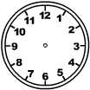

20：30 13：20 8：30 22：15
从8：30到13：20经过（ ）小时（ ）分。
3．下面的立体图形从上面看到的形状分别是什么？在方格纸上画一画。

六、用数学。26分（4+4+13+5）
1、过冬。 每天至少吃5袋。

天越来越冷，我们蚂蚁王国
现存粮食196袋。
才够吃几天呀？冬天
快点过去吧！

2、5包味精重1千克，45包味精重多少克？

3、 黄老师收藏的邮票集是32册。 陈老师收藏的邮票集比
黄老师的3倍还少18册。

我有邮票集25册。

- 陈老师收藏的邮票集有多少册？ 5分

- 两位老师共收藏多少邮票册？ 4分

- 你还能提出什么数学问题？ 4分
问题：
解答：
4、一个 长80cm，宽60 cm，把它剪成一个最大的 和一个
它们的周长分别是多少厘米？

【北师大版】小学数学三年级上册期末（试卷一参考答案）

一、填空。19分（4+2+6+2+2+3）
1、一年有（ 12 ）个月，2011年2月份有（ 28 ）天，第三季度的月份是（7月、8月、9月），共有（ 93 ）天。
2、一天有（ 24 ）小时，在一天的时间里时针正好走（ 2 ）圈。
3、在○里填上“＞”、“＜”、“＝”。
30×320×3 1kg900g 600kg6t
600÷9360÷6 800+2800×2 90+090－03

4、右面的转盘，指针最有可能指向（ 1 ）号区域。指向单号

4
5
2
3
区域的可能性和指向双号区域的可能性相比，指向（ 单号 ） 1
区域的可能性大。
5、估一估这张试卷的长约是（ ），宽约是（ ）。
6、请你填出每筒乒乓球多少元。
物品名称 | 单价 | 数量 | 总价
足 球 | 75元 | 2个 | 213元
乒乓球 | 21元 | 3筒 | 213元
(213-75×2) ÷3=21元

二、判断。4分（对的打“√”，错的打“×” ）
1、17个百是170。 （ × ）
17个百是17×100=1700。
2、最大的三位数乘最大一位数，积是三位数。 （ × ）
999×9的积是四位数。
4、40×5的积末尾有一个零。 （ × ）
40×5=200，积的末尾有二个零。
5、要检查两个数相除的商（没有余数）是否正确，
不可以用除数÷商来验算。 （ √ ）
要检查两个数相除的商（没有余数）是否正确，
可以用 除数×商=被除数 来验算。
三、选择。5分（把正确答案的序号填在括号里）
1、6个苹果大约重（ ③ ）。
① 1千克 ② 1克 ③ 50克 ④ 100千克
2、下面年份是闰年的有（ ② ， ④ ）。
① 1949年 ② 1996年 ③ 2003年 ④ 2008年
1996÷4=499，2008÷4=504，而1949与2003个位是奇数，肯定不会被4整除。
3、下面各题商最接近140的算式是（ ① ③ ）。
① 846÷6 ② 480÷4 ③ 417÷3 ④ 580÷5
846÷6=141，480÷4=120，417÷3=139，580÷5=116
141、139与140比较都相差1。

四、按要求计算。35分（16+19）
1、直接写得数。16分
700×4 = 2800 103×3 = 309 500÷5 = 100 17 + 18 =35
300×5 = 1500 840÷4 = 210 420×1 = 420 96÷3 =32
88÷2 =44 5600÷7 = 800 480÷6 =80 380×0×25=0
240÷6 = 40 18×3 =54 300 + 400 = 700 100－60÷6 =90
2、计算。19分（5×3+4 ）
306×5= 1530 576÷8= 72 814÷4=203.5
验
算 203.5
× 4
814.0
（60+80）÷7 894－60×3 6×29×5
=140÷7 =894-180 =29×30
=20 =714 =870
五、按要求作答。11分（3+5+3）
1.配菜。
星期一 菜谱
荤菜： 鱼
牛排
素菜：白菜
黄瓜
空心菜
右边的菜谱有2个荤菜，如果想让菜谱的荤、素菜
一共有6种不同的搭配方法(一荤二素)，应该准备
（ 3 ）样素菜，请将素菜的名称填写在菜谱上。
（多元答案）

2.连一连

20：30 13：20 8：30 22：15
从8：30到13：20经过（4）小时（50）分。
8：30到13：30，经过时间为：13：30-8：30=5小时。
8：30到13：20，经过时间为： 5小时（4小时60分钟）-10分钟=4小时50分钟。
3．下面的立体图形从上面看到的形状分别是什么？在方格纸上画一画。

六、用数学。26分（4+4+13+5）
1、过冬。 每天至少吃5袋。

天越来越冷，我们蚂蚁王国
现存粮食196袋。
才够吃几天呀？冬天
快点过去吧！
196÷5=39（天）……2
答：够吃39天。
2、5包味精重1千克，45包味精重多少克？
解1： 1千克=1000克
45÷5×1000
=9×1000
=9000（克）
答：45包味精重9000克。
解2： 1千克=1000克
1000÷5×45
=200×45
=9000（克）
答：45包味精重9000克。

3、 黄老师收藏的邮票集是32册。 陈老师收藏的邮票集比
黄老师的3倍还少18册。

我有邮票集25册。

- 陈老师收藏的邮票集有多少册？ 5分
32×3-18
=96-18
=78（册）
答：陈老师收藏的邮票集有78册。
- 两位老师共收藏多少邮票册？ 4分
32+78=110（册）
答：两位老师共收藏邮票集有110册。
- 你还能提出什么数学问题？ 4分（答案多元）
问题： 我比黄老师收藏的邮票集少多少册？
解答： 32-25=7 （册）
答：我比黄老师收藏的邮票集少7册 。
4、一个 长80cm，宽60 cm，把它剪成一个最大的 和一个
它们的周长分别是多少厘米？

60

60 20
最大的正方形周长：60×4=240（厘米）
剩下的长方形周长：（60+20）×2=160（厘米）
答：最大的正方形周长为240厘米，剩下的长方形周长为160厘米。

【北师大版】小学数学三年级上册期末（试卷二）
一、智力拼盘（共1×22分）
1、120是3的（ ）倍；120的3倍是（ ）。
2、595÷5的商是（ ）位数；要使□37÷2的商是两位数，□里可以填（ ）。
3、在○里填上“＞”、“＜”或“＝”
0+20○0×20 36×7○37×6 46÷2○69÷3
4、 8吨=( )千克 ( )克=3千克
40000kg =( )t 3年=( )个月
5、在（ ）里填上适当的质量单位。
①小明的体重大约是40（ ）。 ②一只鸡蛋约重60（ ）。
③一辆汽车的载重量是5（ ）。 ④一个2分硬币约重1（ ）。
6、2010年世博会在我国上海举行，这一年的2月有（ ）天。
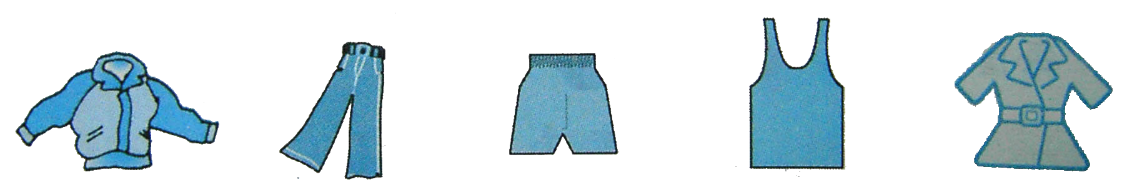
7、要配成一套衣服（上衣和裤子各1件），有（ ）种不同的搭配方法。

8、一个正方形的广场，边长50米，小林每天沿广场跑4周，小林每天大约跑（ ）米。
9、小林、小亮、小刚、小强四人进行跑步比赛。四人中，小林不是最慢的，但比小亮、小刚慢，小亮又比小刚快。如果按由快到慢的顺序把他们的名字记下来，应该是（ ）、（ ）、（ ）、（ ）。
二、精挑细选。（共6分）
1、口袋里有12个红球，2个黄球，6个花球，任意摸出一个球，有（ ）种可能。
A、2 B、6 C、3
2、有6盒饼干，每盒30块，平均分给9个小朋友，每人可分（ ）。
A、20块 B、30块 C、60块
3、下列年份是闰年的是（ ）。
A、1985年 B、1992年 C、2010年
4、哪道题的商中间有一个零？（ ）
A、426÷2 B、969÷3 C、816÷4
5、下面由4个边长为1厘米的正方形摆成的图形中，（ ）的周长最短。
A、 B、 C、 D、

6、汽水买4送1瓶，20名学生要每人1瓶，共需买（ ）瓶汽水。
A、20瓶 B、16瓶 C、19瓶
三、包公在线。（共8分）
1、0乘任何数都得0，0除以任何数都得0。……………………………………( )
2、1吨钢铁比1吨棉花重很多。…………………………………………….…. ( )
3、把一根铁丝无论围成什么形状它的周长不变。……………………………. ( )
4、晚上10时30分就是20时30分。 …………………………………….…. ( )
5、一年中有7个大月，5个小月。 …………………………………….……. ( )
6、在有余数除法中余数一定要比除数小。……………………………………...( )
7、看2月份的天数，可以判断这年是平年还是闰年。………………………...( )
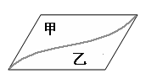
8、 甲图的周长比乙图长。……………………………………….( )

四、神机妙算 （共27分）
1、口算下面各题。（共5分）
400×5＝ 2700÷3＝ 15×3＝ 603÷3＝ 102×4＝
30×8＝ 60÷3＝ 84÷4＝ 400÷8＝ 15－5÷5＝
2、笔算下面各题。（带△的要验算，2×2’+ 2×3’=10分）
439×7＝ △ 104×6＝

522÷4＝ △ 504÷5＝

3、脱式计算（共4×3’=12分）
368÷4×7 913-130×6 7×（270－180） 72÷9×125

五、操作平台 （7分）
1、下面的立体图形，从正面、上面、侧面看到的形状分别是什么？在方格纸上画一画。
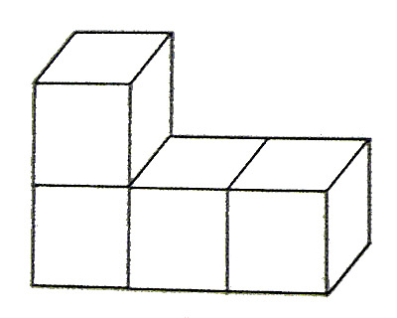
（3分）
正面 上面 侧面

正面 上面 侧面
正面 上面 侧面
正面 |  |  |  |  |  | 上面 |  |  |  |  |  | 侧面

2、在下面的方格纸上画出周长是16厘米的长方形和正方形。（4分）

1cm

六、解决问题。（共30分）

1、你知道一共用了多少钱吗？ （4分）

每箱24瓶 每瓶3元
我买了4箱

2、图书室新购进840本图书，放在3个书架上，每个书架有8层。你知道平均每层放多
少本吗？（4分）
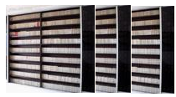

3、一块一面靠墙的长方形的菜地（如图），长8米，宽4米，现在要给其它三面图上篱笆，至少要围多少米的篱笆？（4分）
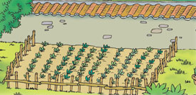

4、红光小学3名老师带40名学生去海洋馆参观，用400元买门票够吗？（5分）
售票处
成人：12元
儿童：9元

5、小小采购员：

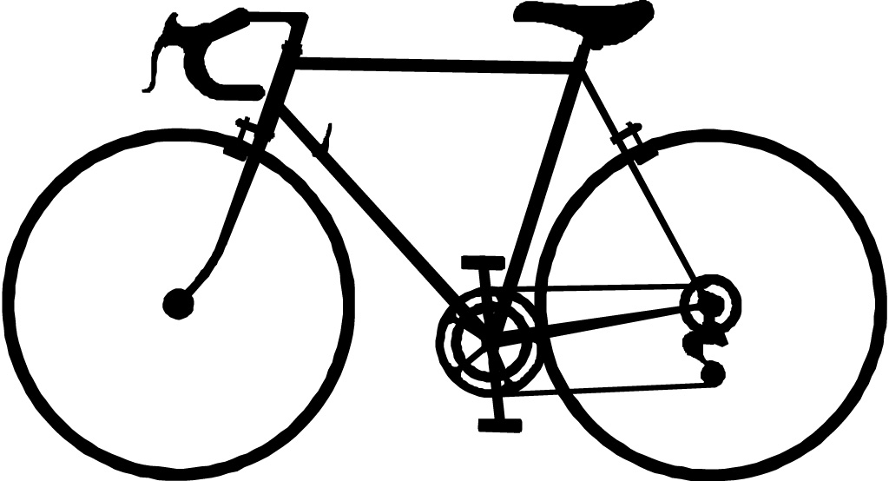
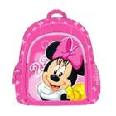
自行车：每部288元 书包：每个？元 照相机：每台366元

⑴买3部自行车，需要多少元？ （2分）

⑵淘气拿了1000元钱买了2台照相机，还剩多少元？（2分）

⑶笑笑买了两个书包，给售货员100元，找回28元。每个书包多少钱？（3分）

6、看2005年1月的日历表：将遮盖的日期填上，并填空：（6分）
1月17日是星期
一月
日 一 二 三 四 五 六
1
2 3 4 5 6 7 8
9 10 11 12 13 14 15
16 17 18 19 20 21 22
23 24 25 26 27 28 29
30 31

1月27日是星期
1月30日是星期

【北师大版】小学数学三年级上册期末（试卷二参考答案）
一、智力拼盘（共1×22分）
1、120是3的（ 40 ）倍；120的3倍是（ 360 ）。
2、595÷5的商是（ 3 ）位数；要使□37÷2的商是两位数，□里可以填（ 1 ）。
3、在○里填上“＞”、“＜”或“＝”
0+200×20 36×737×6 46÷269÷3
4、 8吨=( 8000 )千克 ( 3000 )克=3千克
40000kg =( 40 )t 3年=( 36 )个月
5、在（ ）里填上适当的质量单位。
①小明的体重大约是40（ 千克 ）。 ②一只鸡蛋约重60（ 克 ）。
③一辆汽车的载重量是5（ 吨 ）。 ④一个2分硬币约重1（ 克 ）。
6、2010年世博会在我国上海举行，这一年的2月有（ 28 ）天。
7、要配成一套衣服（上衣和裤子各1件），有（ 6 ）种不同的搭配方法。

3件上衣，2件裤子 3×2=6（种）
8、一个正方形的广场，边长50米，小林每天沿广场跑4周，小林每天大约跑（800 ）米。50×4×4=800
9、小林、小亮、小刚、小强四人进行跑步比赛。四人中，小林不是最慢的，但比小亮、小刚慢，小亮又比小刚快。如果按由快到慢的顺序把他们的名字记下来，应该是（小亮）、（小刚 ）、（小林）、（小强 ）。
二、精挑细选。（共6分）
1、口袋里有12个红球，2个黄球，6个花球，任意摸出一个球，有（ C ）种可能。
A、2 B、6 C、3
2、有6盒饼干，每盒30块，平均分给9个小朋友，每人可分（ A ）。
A、20块 B、30块 C、60块
3、下列年份是闰年的是（ B ）。
A、1985年 B、1992年 C、2010年
1995是奇数不能被4整除，1992÷4=498，2010÷4=502.5
4、哪道题的商中间有一个零？（ C ）
A、426÷2 B、969÷3 C、816÷4
426÷2=213，969÷3 =323，816÷4=204
5、下面由4个边长为1厘米的正方形摆成的图形中，（ D ）的周长最短。
A、 B、 C、 D、
A周长：10， B周长：10， C周长：10， D周长：8，

6、汽水买4送1瓶，20名学生要每人1瓶，共需买（ B ）瓶汽水。
A、20瓶 B、16瓶 C、19瓶
买16瓶，送16÷4=4瓶，16+4=20瓶。

三、包公在线。（共8分）
1、0乘任何数都得0，0除以任何数都得0。…………………………………( √ )
2、1吨钢铁比1吨棉花重很多。…………………………………………….…( × )
3、把一根铁丝无论围成什么形状它的周长不变。…………………………… (√ )
4、晚上10时30分就是20时30分。 …………………………………….….( × )
晚上10时30分就是 10时30分是+ 12时=22时30分。
5、一年中有7个大月，5个小月。 …………………………………….……. (× )
一年中有7个大月，4个小月。
2月是特殊月，闰年29天，平年28天。
6、在有余数除法中余数一定要比除数小。…………………………………….( √ )
7、看2月份的天数，可以判断这年是平年还是闰年。……………………….( √ )
8、 甲图的周长比乙图长。………………………………………( × )
甲图与乙图的公共边是同一曲线，平行四边形的对边相等。所以，两图周长相等。

四、神机妙算 （共27分）
1、口算下面各题。（共5分）
400×5＝2000 2700÷3＝900 15×3＝45 603÷3＝201 102×4＝408
30×8＝240 60÷3＝20 84÷4＝21 400÷8＝50 15－5÷5＝14
2、笔算下面各题。（带△的要验算，2×2’+ 2×3’=10分）
439×7＝3073 △ 104×6＝624
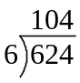
6
24
24
0
522÷4＝130.5 △ 504÷5＝100.8
3、脱式计算（共4×3’=12分）
368÷4×7 913-130×6 7×（270－180） 72÷9×125
=92×7 =913-780 =7×90 =8×125
=644 =133 =630 =1000

五、操作平台 （7分）
1、下面的立体图形，从正面、上面、侧面看到的形状分别是什么？在方格纸上画一画。
（3分）
正面 上面 侧面

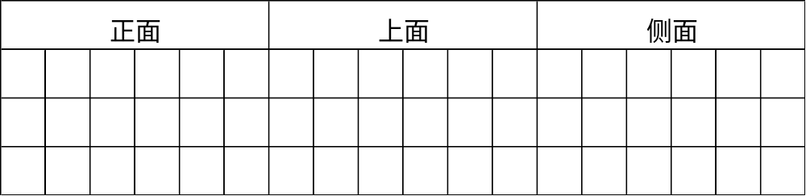
正面 上面 侧面
正面 上面 侧面
正面 上面 侧面
正面 上面 侧面
正面 上面 侧面
正面 上面 侧面
正面 上面 侧面

2、在下面的方格纸上画出周长是16厘米的长方形(答案多元)和正方形。（4分）
正面 上面 侧面

1cm

长方形的周长=16厘米
长+宽=16÷2=8厘米
长=7厘米，宽=1厘米。
长=6厘米，宽=2厘米。
长=5厘米，宽=3厘米。
正方形的周长=16厘米，边长=16÷4=4厘米。
六、解决问题。（共30分）
1、你知道一共用了多少钱吗？ （4分）

每箱24瓶 每瓶3元
我买了4箱

3×24×4
=72×4
=288（元）

答：一共用了288元。

2、图书室新购进840本图书，放在3个书架上，每个书架有8层。你知道平均每层放多
少本吗？（4分）
有3个书架，每个书架有8层，共有8×3=24层。
用总的书量除以层数，就得出每层能放多少本书。
840÷8×3
=105×3
=35（本）
答：平均每层放35本书。
3、一块一面靠墙的长方形的菜地（如图），长8米，宽4米，现在要给其它三面图上篱笆，至少要围多少米的篱笆？（4分）
一个长度+二个宽度
8+4×2=8+8=16（米）
答：至少要围16米的篱笆。
4、红光小学3名老师带40名学生去海洋馆参观，用400元买门票够吗？（5分）
售票处
成人：12元
儿童：9元

3名老师买成人票：12×3=36元
40名学生买儿童票：40×9=360元
共计：396元＜400元。

12×3+40×9=36+360=396（元）＜400元。
答：够。

5、小小采购员：
自行车：每部288元 书包：每个？元 照相机：每台366元

- 3部自行车，需要多少元？ （2分）
288×3
=864（元）
答：需要864元。
- 淘气拿了1000元钱买了2台照相机，还剩多少元？（2分）
1000-366×2
=1000-732
=268（元）
答：还剩268元。
- 笑买了两个书包，给售货员100元，找回28元。每个书包多少钱？（3分）
给售货员100元，找回28元。
2个书包共花钱为：100-28=72元。
1个书包价格：72÷2=36元。
（100-28）÷2
=72÷2
=36（元）
答：每个书包36元。
6、看2005年1月的日历表：将遮盖的日期填上，并填空：（6分）
1月17日是星期 一
一月
日 一 二 三 四 五 六
1
2 3 4 5 6 7 8
9 10 11 12 13 14 15
16 17 18 19 20 21 22
23 24 25 26 27 28 29
30 31

1月27日是星期 四
1月30日是星期 日

【北师大版】小学数学三年级上册期末（试卷三）

一、动动脑筋，我会填。（总分29分，1～6题各1分，7～10题各2分）
1、下午3时30分是（ ）时（ ）分，晚上9时也就是（ ）时。
2、某银行的营业时间是8：00——18：00，这家银行每天营业（ ）时。
3、一年有（ ）个季度，“教师节”在第（ ）个季度，2007年是香港回归（ ）周年。
4、 581除以7，商是（ ）位数。812除以4，商的最高位在（ ）位。
5、 8吨=（ ）千克 （ ）克=3千克
40000kg =（ ）t 3年=（ ）个月
6、在“ ○ ”里填上“ 〈 ”、“ 〉 ”或“ = ”。
18×4 14×8 180÷3 420÷7 86×2 171
70×5 50×7 69÷3 96÷3 4吨 4千克
7、淘气5分打220个字，笑笑3分打135个字，（ ）打字快一点。
8、有两个长方形，长都是4厘米，宽都是2厘米，如果把它们拼成一个正方形，这个正方形的边长是（ ）厘米，周长是（ ）厘米。
9、找规律，画一画。

10、要配成一套衣服，有（ ）种不同的搭配方法。

二、连一连，我真棒。（总分12分，每空1分。）
1、选择合适的质量单位连线。
一个西红柿重200（ ） 一辆卡车的载重量是2（ ）
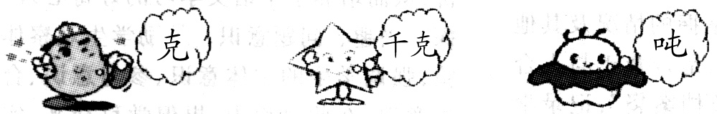

一桶豆油重5（ ） 一枝铅笔约重6（ ）
2、小刚从正面、侧面、上面看到的积木是什么形状。（用连线形式）

正面 上面 侧面
3、小熊从下面盒子里分别摸出一颗弹珠，结果是哪个？

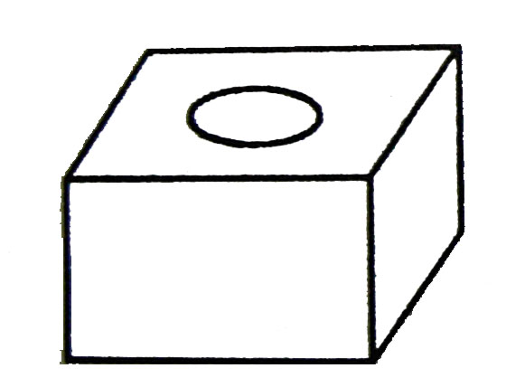
10个红
一定不是红
5个红
5个黄

一定是红

红的可能性大

8个黄
2个红
有可能是红,
也有可能是黄.

很可能是黄

三、认真思考，我是计算小能手。（总分34分）
1、口算。（12分）
13×5= 7×800= 72×3= 810÷9=
28÷2= 108 ×4= 91×4= 300÷5=
840÷4= 186÷6= 0×53= 35+47=
2、列式计算。（ 要验算）（10分）
（1）87×5 （2）708×4

（3）654÷6 （4） 581÷7

3、脱式计算。
905—150×4 168×5÷6

（71+37）÷9 735÷7÷3

四、解决问题，我能行。（总分25分，每个问题5分。）
  - 小兔子和兔妈妈能一次把8堆萝卜运回家吗？

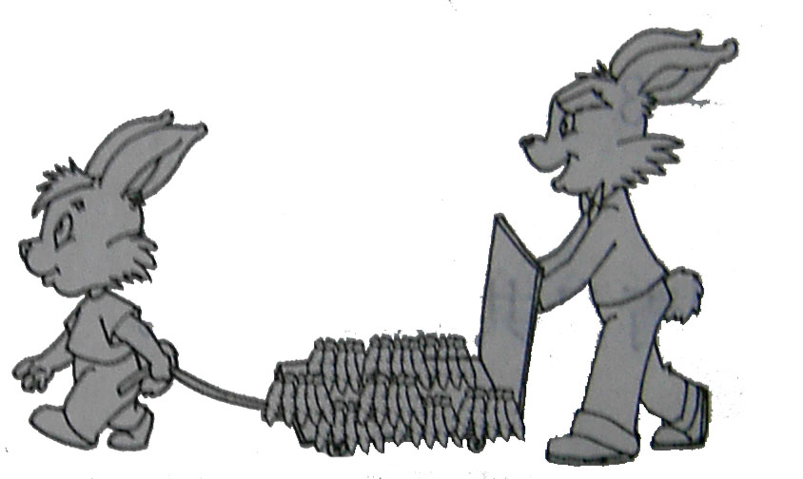
小兔子

  - 每瓶牛奶多少钱？

72元
牛奶6盒装
每盒4瓶

3、淘气的小明不小心将购物发票弄脏了，你能帮他算出排球的单价吗？

物品名称 | 单价 | 数量 | 总价
足球 | 57元 | 1个 | 297元
排球 |  | 5个 | 297元

4、图书馆新购进一批书

文
艺
书
故
事
书
百
科
全
书

25本 9本 ?本
（1）故事书的本数比文艺书的2倍还多10本，故事书有多少本？

（2）你能提出什么数学问题？

【北师大版】小学数学三年级上册期末（试卷三参考答案）
一、动动脑筋，我会填。（总分29分，1～6题各1分，7～10题各2分）
1、下午3时30分是（ 15 ）时（ 30 ）分，晚上9时也就是（ 21 ）时。
2、某银行的营业时间是8：00——18：00，这家银行每天营业（ 10 ）时。
3、一年有（ 4 ）个季度，“教师节”在第（ 3 ）个季度，2007年是香港回归（ 10 ）周年。
4、 581除以7，商是（ 两 ）位数。812除以4，商的最高位在（ 百 ）位。
5、 8吨=（ 8000 ）千克 （ 3000 ）克=3千克
40000kg =（ 40 ）t 3年=（ 36 ）个月
6、在“ ○ ”里填上“ 〈 ”、“ 〉 ”或“ = ”。
18×4 14×8 180÷3 420÷7 86×2 171
70×5 50×7 69÷3 96÷3 4吨 4千克
7、淘气5分打220个字，笑笑3分打135个字，（笑笑）打字快一点。
用两人每分钟的打字数量进行比较，数量大的打字快。
淘气每分钟打字：220÷5=44字，笑笑每分钟打字：135÷3=45字。
8、有两个长方形，长都是4厘米，宽都是2厘米，如果把它们拼成一个正方形，这个正方形的边长是（ 4 ）厘米，周长是（ 16 ）厘米。
据题意，画出如下的示意图：

2

2
4
9、找规律，画一画。

10、要配成一套衣服，有（ 6 ）种不同的搭配方法。

二、连一连，我真棒。（总分12分，每空1分。）
1、选择合适的质量单位连线。
一个西红柿重200（ ） 一辆卡车的载重量是2（ ）

一桶豆油重5（ ） 一枝铅笔约重6（ ）
2、小刚从正面、侧面、上面看到的积木是什么形状。（用连线形式）

正面 上面 侧面

3、小熊从下面盒子里分别摸出一颗弹珠，结果是哪个？

10个红
一定不是红

5个红
5个黄

一定是红

红的可能性大

8个黄
2个红
有可能是红,
也有可能是黄.

很可能是黄

三、认真思考，我是计算小能手。（总分34分）
1、口算。（12分）
13×5= 65 7×800= 5600 72×3= 216 810÷9= 90
28÷2= 14 108 ×4=432 91×4= 364 300÷5=60
840÷4= 210 186÷6= 31 0×53= 0 35+47=82

2、列式计算。（ 要验算）（10分）
（1）87×5 =435 （2）708×4=2832
8 7 7 0 8
×3 5 × 3 4
4 3 5 2 8 3 2

（3）654÷6 =109 （4） 581÷7=83
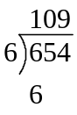 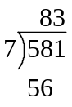 验算：
54 21 8 3
54 21 × 2 7
0 0 5 8 1

3、脱式计算。
905—150×4 168×5÷6
=905-600 =840÷6
=305 =140

（71+37）÷9 735÷7÷3
=108÷9 =105÷3
=12 =35

四、解决问题，我能行。（总分25分，每个问题5分。）
- 小兔子和兔妈妈能一次把8堆萝卜运回家吗？

小兔子
350×8=2800（克）＜3000克
答：能。

- 每瓶牛奶多少钱？

72元
牛奶6盒装
每盒4瓶
一箱牛奶价格为：72元。
一箱牛奶里装有6盒牛奶，每盒的价格为：72÷6=12元。
每盒里有4瓶奶，每瓶奶价格：12÷4=3元。
72÷6÷4
=12÷4
=3（元）
答：每瓶牛奶3元钱。
3、淘气的小明不小心将购物发票弄脏了，你能帮他算出排球的单价吗？

物品名称 | 单价 | 数量 | 总价
足球 | 57元 | 1个 | 297元
排球 |  | 5个 | 297元
总价减去买足球的钱就等于买排球的钱
297-57=240元。
买5个排球用了240元，买1个排球的钱为：240÷5=48元。
列式如下：
（297-57）÷4
=240÷4
=48（元）
答：排球的单价为48元。
4、图书馆新购进一批书
文
艺
书
故
事
书
百
科
全
书

25本 9本 ?本
- 故事书的本数比文艺书的2倍还多10本，故事书有多少本？
25×2+10=50+10=60（本）
答：故事书有60本。

【北师大版】小学数学三年级上册期末（试卷四）

一、计算题：
- 口算：
4×12= 600÷3= 32×3= 4×16= 2×40=
60+8= 150÷5= 240÷8= 25×4= 630÷7=
302×3= 300÷6= 48÷4= 17×5= 16×5=
4×50= 26÷2= 26×2= 48÷4= 57+8=
9+6×3= 5+4×7= 8÷2+9= 8+5×6=
- 竖式计算。（带*的要验算）
420×7= 235×4= 605×8= 850×2=

902÷6= *918÷9= 447÷3= *817÷4=

- 脱式计算
35+95÷5 68×6－356 （345+15）÷9
= = =
= = =
798÷7÷6 624÷6×5 819÷（3×3）
= = =
= = =
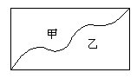
二、选择正确的答案填空：
1、甲的周长与乙的周长 （ ）
A.甲长 B.乙长 C.同样长
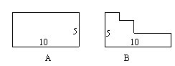
2、下面图形周长比较（ ）
A.A长 B.B长 C.一样长
3、用5个边长为1厘米的正方形拼成下面的图形．周长较长的是( )
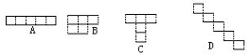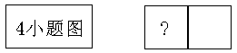

*4、一个长方形的周长是24厘米, 如果把它平均剪成两个正方形, 每个正方形的周长是（ ）厘米 。
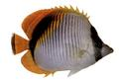
A、12 B、14 C、16
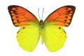
三、完成下面的题。
1、描出右面图形的周长。
2、小朋友用一根3米的绳子，正好圈了一个一个象上面的蝴蝶，那个蝴蝶的周长是（ ）米。
3、一个正方形的周长是124厘米，它的边长是（ ）。
4、我们可以用：“商×除数+余数=被除数”来（ ）除法计算算得对不对。
5、25×4=（ ）÷5=（ ）×5=（ ）+5=（ ）
6、不计算判断下面的商是几位。
582÷4 587÷8 431÷6 935÷3
（ ）位 （ ）位 （ ）位 （ ）位
7、填空：
长方形的长 | 16m | 9dm | 6cm | 正方形的边长 |  | 42dm
长方形的宽 | 4m | 7dm |  | 正方形的边长 |  | 42dm
周长 |  |  | 32cm | 正方形的周长 | 36m
四、求下面图形的周长：（单位：厘米）
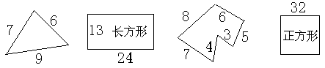
1、 2、
3、 4、
五、问题解决：
1、学校在教室进行一个少先队的讲座，每排只能坐8名少先队员，来的同学必需从第一排开始坐，而且每排坐满才可以坐后面的位置，小红是第23个进入教室的，她应该坐在第几排？

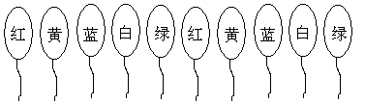2、学校进行圣诞晚会，对教室进行布置，在四周都挂上气球，有5种气球，刚好按照图的顺序排列了42个气球，最后一个是什么颜色？还要买哪几种色彩的气球？多少个？才使每种颜色的气球同样多？

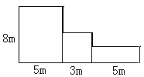3、姜老师要在下面的菜地种菜（每块都是长方形），但是有小鸡来吃菜，所以打算在周围围上栅栏，你知道栅栏最少要多长吗？

4、把右图的大正方形分成为4个小正方形，求每个小正方形的周长。
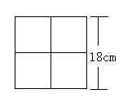

- 下面图形的周长一样吗？为什么？
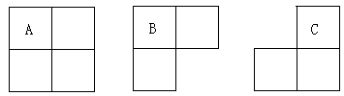

5、学校操场长400米, 宽120米, 小方绕操场四周跑3圈, 他跑了多少米?

6、45名学生去游园，要买矿泉水，商店买4瓶送1瓶，那么他们只需要付钱的有多少瓶？

7、小明每周可以存6元零花钱，他要去买自己喜欢的书《人生不能没有奇迹》，这套书80元，他至少需要多少周才能买到？

8、请按照价格配3个果蓝：
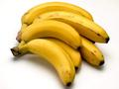
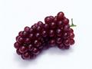
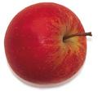
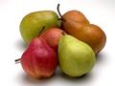

每千克8元 每千克6元 每千克2元 每千克4元
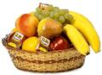
20元
30元
40元

【北师大版】小学数学三年级上册期末（试卷四参考答案）
一、计算题：
- 口算：
4×12=48 600÷3= 200 32×3=96 4×16=64 2×40=80
60+8= 68 150÷5= 30 240÷8= 30 25×4=100 630÷7= 90
302×3=906 300÷6= 50 48÷4= 12 17×5= 85 16×5= 80
4×50=200 26÷2= 13 26×2=52 48÷4= 12 57+8=65
9+6×3= 27 5+4×7= 33 8÷2+9= 13 8+5×6=38
- 竖式计算。（带*的要验算）
420×7=2940 235×4= 940 605×8= 4840 850×2=1700
4 2 0 235 605 850
× 17 × 1 24 × 8 × 1 2
2 9 4 0 940 4840 1700
902÷6= *918÷9= 447÷3= *817÷4=

- 脱式计算
35+95÷5 68×6－356 （345+15）÷9
= 35+19 = 408-356 = 360 ÷9 =54 = 52 =40
798÷7÷6 624÷6×5 819÷（3×3）
=114 ÷6 =104 ×5 =819÷9
=19 =520 =91
二、选择正确的答案填空：
1、甲的周长与乙的周长 （ C ）
A.甲长 B.乙长 C.同样长
2、下面图形周长比较（ C ）
A.A长 B.B长 C.一样长
3、用5个边长为1厘米的正方形拼成下面的图形．周长较长的是( D )
A:12 B:9 C:12 D:20

*4、一个长方形的周长是24厘米, 如果把它平均剪成两个正方形, 每个正方形的周长是（ C ）厘米 。
A、12 B、14 C、16
长是宽的2倍,即(2宽+1宽) ×2=24,得出:宽度=4。周长=16。
三、完成下面的题。
1、描出右面图形的周长。
2、小朋友用一根3米的绳子，正好圈了一个一个象上面的蝴蝶，那个蝴蝶的周长是（ 3 ）米。
3、一个正方形的周长是124厘米，它的边长是（ 31厘米）。
4、我们可以用：“商×除数+余数=被除数”来（验算）除法计算算得对不对。
5、25×4=（100）÷5=（ 20）×5=（ 100）+5=（105 ）
6、不计算判断下面的商是几位。
582÷4 587÷8 431÷6 935÷3
（ 3 ）位 （ 2 ）位 （ 2 ）位 （ 3 ）位
7、填空：
长方形的长 | 16m | 9dm | 6cm | 正方形的边长 | 9m | 42dm
长方形的宽 | 4m | 7dm | 10cm | 正方形的边长 | 9m | 42dm
周长 | 40m | 32dm | 32cm | 正方形的周长 | 36m | 168dm

四、求下面图形的周长：（单位：厘米）
1、7+9+6=22 (厘米) 2、 (13+24)×2= 72(厘米)
3、3+4+5+6+7+8=11×3=33(厘米) 4、 32×4=128(厘米)
五、问题解决：
1、学校在教室进行一个少先队的讲座，每排只能坐8名少先队员，来的同学必需从第一排开始坐，而且每排坐满才可以坐后面的位置，小红是第23个进入教室的，她应该坐在第几排？
23÷8=2（排）……7（座）
小红坐在第3排的第7座。
答：她应该坐在第3排。
2、学校进行圣诞晚会，对教室进行布置，在四周都挂上气球，有5种气球，刚好按照图的顺序排列了42个气球，最后一个是什么颜色？还要买哪几种色彩的气球？多少个？才使每种颜色的气球同样多？

气球按红、黄、蓝、白、绿，这5种颜色为顺序排列，
42÷5=8（周期）……2（个），因为，余数是2，所以最后一个是黄色。
还要买蓝色、白色、绿色三种汽球各一个，才能使每种颜色的气球同样多。
3、姜老师要在下面的菜地种菜（每块都是长方形），但是有小鸡来吃菜，所以打算在周围围上栅栏，你知道栅栏最少要多长吗？
用线段平移法求解。
（13+8）×2
=21×2
=42（m）
答：栅栏最少要42m。
4、把右图的大正方形分成为4个小正方形，求每个小正方形的周长。
小正方形的边长：18÷2=9（cm）
周长：9×4=36（cm）
答：每个小正方形的周长为36cm。
- 下面图形的周长一样吗？为什么？
图形A周长：2×4=8
用线段平移法，
计算出图形B、C的周长。
图形B周长：2×4=8
图形C周长：2×4=8

答：三个图形的周长一样。

5、学校操场长400米, 宽120米, 小方绕操场四周跑3圈, 他跑了多少米?
（400+120）×2×3
=520×2×3
=1040×3
=3120（米）
答：他跑了3120米。
6、45名学生去游园，要买矿泉水，商店买4瓶送1瓶，那么他们只需要付钱的有多少瓶？
解1：把四瓶理解为一个单位，也就是一箱子。

这一箱子够5个人喝。

那么一共买9箱子。5x9=45

9箱子是9x4=36

买36瓶就够了。
解2：既然是买4瓶送1瓶，那么就是说每付4瓶的钱就能得到5瓶
而且共有45人，每人一瓶
所以只需付钱买的就是
45÷5=9…………把这5瓶看成一份，一共要买9份
9 x 4=36…………每份要付4瓶的钱，所以要付36瓶的钱

解3：设需要付钱的为X瓶
X+X÷4=45
X=36(瓶)
答：他们需要付钱的为36瓶。
7、小明每周可以存6元零花钱，他要去买自己喜欢的书《人生不能没有奇迹》，这套书80元，他至少需要多少周才能买到？
80÷6=13（周）……2（天）
13+1=14（周）
答：他至少需要14周才能买到。

8、请按照价格配3个果蓝：

每千克8元 每千克6元 每千克2元 每千克4元
20元
30元
40元

答案多元！
1、8+6+2+4=20（元）
第1个果篮可以配葡萄、香蕉、苹果、梨子各1千克。
2、（8+6+2+4）×1.5=30（元）
第2个果篮可以配葡萄、香蕉、苹果、梨子各1.5千克。
3、（8+6+2+4）×2=40元）
第3个果篮可以配葡萄、香蕉、苹果、梨子各2千克。

【北师大版】小学数学三年级上册期末（试卷五）
一、直接写得数。（9分）
35×4＝ 189×0＝ 515÷5＝ 414÷2＋36＝
56÷7＝ 107×5＝ 74×2＝ 89－3×7＝
217＋93＝ 279÷9＝ 714－328＝ 25×(69－65)＝
二、填空。（16分）
1、2011年有（ ）天，今年的六月份有（ ）天，十月份有（ ）天。
2、边长是（ ）的正方形周长是20cm. 任何数和0相乘积是（ ）。
3、海南岛的冬天（ ）下雪，东北的冬天（ ）下雪。
4、一列火车从上午6时到下午6时共行驶了1020千米。这列火车每小时行（ ）千米。9月1日前一天是（ ）月（ ）日。
5、给周长是142cm，宽29cm的画做画框。画框的长至少是( )cm。
5、581÷4是（ ）位数，余数是（ ）。500×4，积的末尾有（ ）个零；
6、3年＝（ ）月，5000g＝（ ）kg
7、15时是（ ）午（ ）时；晚上9时是（ ）时。
8、长方形和正方形都（ ）个角，并且都是（ ）角。
三、判断。（对的画“√”，错的画“×” ）（5分）
1、周长相等的两个长方形，形状和大小也完全相同。 （ ）
2、今天是12月30日，明天就是元旦了。 （ ）
3、公历年数是4的倍数一定是闰年。 （ ）
4、两数相除，余数一定要小于除数。 （ ）
5、1000千克的大米和一吨的面粉一样重。 （ ）
四、选择。（把正确答案的序号填括号里）（4分）
1、一位数乘三位数的积（ ）
Α、一定是四位数 Β、一定的三位数
С. 可能是三位数也可能是四位数，要看因数的情况确定。
2、盒子里有3个黄球，8个红球和2个白球，摸出一个，摸到哪种颜色的球的可能性最大 （ ）。
А、黄球 В、白球 С、红球
3、在一个没有余数的除法算式里，被除数与商都是75，除数是 （ ）。
А、0 В、1 С、75
4、两个周长是8cm的正方形，拼成一个长方形，这个长方形的周长是 （ ）
А、16厘米 В、24厘米 С、12厘米
五、计算题。（31分）1、用竖式计算（①、②验算）（16分）
①816÷8＝ ② 308÷7＝
③119÷7＝ ④704×8＝ ⑤465×9＝ ⑥888÷6＝

2、脱式计算。
3700÷4×3 225÷5÷3 638－320÷8

3、列式计算。
⑴、273里有几个3？ (2)712与236的差是7的多少倍？

(3)、6除325的商是多少？余数是多少？

六、下面的图形是从哪一面看到的？连一连。
从正面看到 从侧面看到 从上面看到

七．应用题。
1．一个长方形操场，长45米，宽35米，小丽沿操场边跑了5圈，一共跑了多少米？（5分）

2．一辆汽车14∶30从甲城出发，17∶30到达乙城，两城相距360千米，汽车平均每小时行多少千米？（6分）

3．一个杯子4元，一个热水瓶18元，50元钱能买1个热水瓶和几个杯子？

【北师大版】小学数学三年级上册期末（试卷五参考答案）
一、直接写得数。（9分） 学号：
35×4＝140 189×0＝0 515÷5＝103 414÷2＋36＝243
56÷7＝8 107×5＝535 74×2＝148 89－3×7＝68
217＋93＝310 279÷9＝31 714－328＝386 25×(69－65)＝100
二、填空。（16分）
1、2011年有（365 ）天，今年的六月份有（ 30 ）天，十月份有（31 ）天。
2、边长是（ 5cm ）的正方形周长是20cm. 任何数和0相乘积是（ 0 ）。
3、海南岛的冬天（不可能）下雪，东北的冬天（一定 ）下雪。
4、一列火车从上午6时到下午6时共行驶了1020千米。这列火车每小时行（ 85 ）千米。9月1日前一天是（8 ）月（31 ）日。
从上午6时到下午6时，刚好12个小时，1020÷12=85（千米/小时）
5、给周长是142cm，宽29cm的画做画框。画框的长至少是( 42 )cm。
（142-29×2）÷2=42
5、581÷4是（ 三 ）位数，余数是（ 1 ）。500×4，积的末尾有（ 3 ）个零；
6、3年＝（ 36 ）月，5000g＝（ 5 ）kg
7、15时是（ 中 ）午（ 3 ）时；晚上9时是（21 ）时。
8、长方形和正方形都有（ 4 ）个角，并且都是（直）角。
三、判断。（对的画“√”，错的画“×” ）（5分）
1、周长相等的两个长方形，形状和大小也完全相同。 （ × ）
2、今天是12月30日，明天就是元旦了。 （ × ）
今天是12月30日，明天就是12月31日。
3、公历年数是4的倍数一定是闰年。 （ × ）
公历年数是4的倍数不一定是闰年。整百的数就不是。
4、两数相除，余数一定要小于除数。 （ √ ）
5、1000千克的大米和一吨的面粉一样重。 （ √ ）
四、选择。（把正确答案的序号填括号里）（4分）
1、一位数乘三位数的积（ C ）
Α、一定是四位数 Β、一定是三位数
С. 可能是三位数也可能是四位数，要看因数的情况确定。
比如：1×100=100，积是三位数。
9×900=8100，积是四位数。
2、盒子里有3个黄球，8个红球和2个白球，摸出一个，摸到哪种颜色的球的可能性最大 （ C ）。
А、黄球 В、白球 С、红球
数量越多，摸中的可能性就越大。
3、在一个没有余数的除法算式里，被除数与商都是75，除数是 （ B ）。
А、0 В、1 С、75
75（被除数）÷1（除数）=75（商）
任何数÷1（除数）=任何数。
4、两个周长是8cm的正方形，拼成一个长方形，这个长方形的周长是 （C ）
А、16厘米 В、24厘米 С、12厘米

在草稿纸上画出如下图形：
答案显而易见。

2

2 2
(4+2)×2=12

五、计算题。（31分）1、用竖式计算（①、②验算）（16分）

1、 ①816÷8＝ 102 ② 308÷7＝44

③119÷7＝17 ④704×8＝5632 ⑤465×9＝4185 ⑥888÷6＝148

2、脱式计算。
3700÷4×3 225÷5÷3 638－320÷8
=925×3 =45÷3 =638-40
=2775 =15 =598

3、列式计算。
⑴、273里有几个3？ (2)712与236的差是7的多少倍？
273÷3 （712-236）÷7
=91 =476÷7
=68

(3)、6除325的商是多少？余数是多少？
325÷6=54······1
商是54，余数是1。

六、下面的图形是从哪一面看到的？连一连。

从正面看到 从侧面看到 从上面看到

七．应用题。

1．一个长方形操场，长45米，宽35米，小丽沿操场边跑了5圈，一共跑了多少米？（5分）

35

45
跑一圈的路程=长方形的周长=（45+35）×2=160（米）
跑5圈的路程= 160×5=800（米）
可列如下综合算式：
（45+35）×2×5=800（米）
答：一共跑了800米。
2．一辆汽车14∶30从甲城出发，17∶30到达乙城，两城相距360千米，汽车平均每小时行多少千米？（6分）
路程÷时间=速度
路程：360千米。
时间：17∶30-14∶30=3（小时）
速度：360÷3=120（千米/小时）
可列如下综合算式：
汽车行驶时间：17∶30-14∶30=3（小时）
速度：360÷3=120（千米/小时）
答：汽车平均每小时行120千米。

3．一个杯子4元，一个热水瓶18元，50元钱能买1个热水瓶和几个杯子？
总钱数-买热水瓶的钱=买杯子的钱
50-18=32（元）
买杯子的钱÷杯子的单价=杯子的个数
32÷4=8（个）
可列如下综合算式：
（50-18）÷4
=32÷4
=8（个）
答：50元钱能买1个热水瓶和8个杯子。

